(封面样张)（A4纸 210×297mm）（上边距25mm,下边距20mm,左边距25mm,右边距20mm）
安阳师范学院本科学生毕业论文

（幼儿园初任教师专业发展现状与对策研究）
20号黑体加粗，居中，副题名前加“长划线”
——（论文副题名）

作 者 张玉辉
系（院） 教育学院
专 业 学前教育
年 级 学前音乐班
学 号 120707038
指导教师 米鹏旭
日 期

诚信承诺书

郑重承诺：所呈交的论文是作者个人在导师指导下进行的研究工作及取得的研究成果。除了文中特别加以标注和致谢的地方外，论文中不包含其他人已经发表或撰写的研究成果，也不包含为获得安阳师范学院或其他教育机构的学位或证书所使用过的材料。与作者一同工作的同志对本研究所做的任何贡献均已在论文中作了明确的说明并表示了谢意。

作者签名： 日期：
导师签名： 日期：
院长签名： 日期：

论文使用授权说明

本人完全了解安阳师范学院有关保留、使用学位论文的规定，即：学校有权保留送交论文的复印件，允许论文被查阅和借阅；学校可以公布论文的全部或部分内容，可以采用影印、缩印或其他复制手段保存论文。保密论文在解密后遵守此规定。
作者签名： 导师签名： 日期：

幼儿园初任教师专业发展现状与对策研究
页眉：20号，“启功体”标志

理工类样张（上边距25mm,下边距20mm,左边距25mm,右边距20mm）

（置顶，20号黑体，加粗，居中）
正文中行间距为1.5倍行间距
张玉辉
（姓名居中，段前段后各为0.5行，12号宋体）
（安阳师范学院 教育学院, 河南 安阳 455002）
（12号，宋体，词与词之间空两格，系（院）行与姓名行之间不空行，与摘要之间空一行）
摘 要：（12号黑体，顶格，中间空两格）以（12号，宋体，摘要与关键词之间空一行）
关键词：（12号黑体，顶格）苯甲酸正丁酯；有机膦酸；1-羟基亚乙基-1,1-二膦酸；HEDP；酯化（12号宋体，词与词之间用分号隔开，最后一个关键词后不加标点符号，关键词3-8个。关键词与正文之间空一行）
1 引言（14号顶格，一级标题号用阿拉伯数字1, 2, 3……，字体为Times New Roman加粗，与后面文字空0.5格，不加“.”；文字为黑体）
羧酸酯具有水果香味，广泛存在于各种水果中，并且在发酵过程中也可以产生，例如酒、酱油、食醋中均含有大量的羧酸酯。羧酸酯通常作为香料、溶剂而被广泛应用于食品、化妆品以及制药工程等行业。随着工业的发展，对羧酸酯的需求不断增多，因此寻找能够低成本、高效率催化羧酸和醇酯化反应的催化剂成为大家日益关注的焦点。
传统上大多采用强的无机酸作为羧酸和醇酯化反应的催化剂，其中包括H₂SO₄、HCl、HF、H₃PO₄等，这些无机酸具有较强的腐蚀性，且反应结束后反应体系需中和至中性。随着对合成羧酸酯所用催化剂的不断研究，已有较多文献报道了可替代传统催化剂的新型催化剂，主要有路易斯酸^{[1]}、杂多酸^{[2~7]}、生物酶^{[8, 9]}、固体超强酸^{[10]}、分子筛^{[11, 12]}、离子交换树脂^{[13~19]}以及配合物^{[20]}等。近年来也有通过对上述催化剂进行改性来提高催化活性的一些文献报道，（正文12号宋体，1.5倍行距，文中文献为上标，字体为Times New Roman, 正文中英文字体为Times New Roman）
2 实验部分
2.1 实验试剂和主要实验仪器
（12号黑体顶格，二级标题号用1.1，1.2，1.3……，字体为Times New Roman，与后面文字空0.5格，文字为宋体）
2.1.1 实验试剂（12号黑体顶格，三级标题号用1.1.1，1.1.2，1.1.3……，字体为Times New Roman，与后面文字空0.5格，文字为宋体；更细标题与三级标题一致）
3 结果与讨论
3.1 催化剂的表征

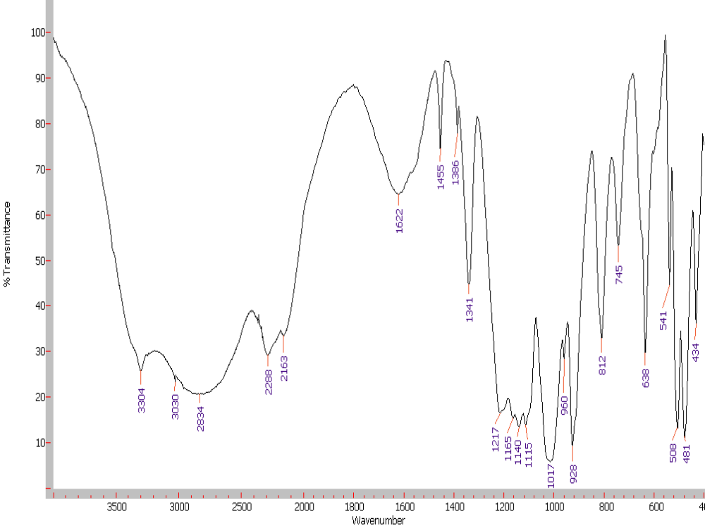
图1 催化剂HEDP的红外光谱图
（图号、图名、图注在图下方，用宋体五号，加粗，居中）
3.4 反应时间对收率的影响
选用n(正丁醇) : n(苯甲酸) = 3 : 1，催化剂用量为反应物总质量的10%，加热回流，考察反应时间对收率的影响，结果见表1。
表1 反应时间对收率的影响
(表号、表名在表上方，用宋体五号，加粗，居中，表用三线表，表注在表下方)
编号 | 1 | 2 | 3 | 4 | 5
时间/h | 3 | 4 | 5 | 6 | 7
收率/% | 70.5 | 77.5 | 94.2 | 99.7 | 97.8
由表1可见，随着反应时间的增加，酯收率明显升高，反应时间为6 h时，酯收率达到最大；进一步延长反应时间，产品收率降低，可能是副反应增多所致。因此最佳反应时间为6 h。
4 结论
实验结果表明，有机膦酸HEDP催化合成苯甲酸正丁酯，催化活性高，后处理简单，收率高，无需任何处理即可循环使用。用HEDP作羧酸和醇酯化反应的催化剂克服了浓硫酸催化剂的很多缺点，适合于工业生产，有较好的应用前景。

作者，作者人数大于三个中文用“,等”,英文用“, et al”

卷
参考文献
专利题名
国别
期刊名
文章名
（20号黑体，加粗，居中）
[1] | Dupont P, Védrine J C，Paumard E, et al. Heteropolyacids supported on activated carbon as catalysts for the esterification of acrylic acid by butanol [J]. J. Appl. Catal. A: Gen., 1995, 129(2): 217-227.
[2] | Marker T L, Funck G A, Barger T, et al. Two-stage process for producing diisopropyl ether using catalytic distillation: US, 504258 [P]. 1996-04-02.
[3] | Gnanapragasam S, Krishnaswamy V. Catalysis: Modern Trends [M]. Narosa Publishing House, 1995: 184.
[4] | 麻朋友，何泽强，熊利芝，等. Bi-capped Keggin型高钒杂多酸催化合成苯甲酸正丁酯[J]. 食品与发酵工业，2006, 32(2): 8-11.
[5] | 李静，李一博，谢丽娟. 亚磷酸与酮的加成反应[D]. 河南:安阳师范学院化学化工学院, 2007.
期刊格式：人名.文章名[J]. 期刊名，年，卷（期）：起页码-至页码.
专利号
专利格式：专利申请者或所用者。专利题名：专利国别，专利号[P]. 公告日期或公开日期.
引书格式：主要责任人. 题名[M]. 书名. 出版地：出版者，出版年：起页码-至页码.
学位论文：姓名. 论文题目[D].学校所在地：学校及院系，毕业年份.
姓名格式：姓在前，名在后，西文姓氏写全称，首字母大写，名字只写第一个字母且大写，字体为Times New Roman。

“Abstract”Times New Roman 12号，加粗，顶格，与系（院）行之间空一行
Times New Roman，12号，姓名行与标题行之间不空行,段前段后0.5

Catalytic Synthesis of n-Butyl Benzoate with
Organophosphonic Acid
(Times New Roman,20号，居中,加粗)
Hou Zhan-Yao
（College of Chemistry & Chemical Engineering, Anyang Normal University, Anyang, Henan 455002）

Abstract: Esterification of benzoic acid with n-butanol has been studied in the presence of 1-hydroxyethylidene-1,1-diphosphonic acid (HEDP). The effect of some factors such as reaction time, molar ratio of acid to alcohol, amount of catalyst used on the yield of product has been investigated. The most suitable conditions for the reaction are as follows: reaction time 6h, mole ratio of alcohol to acid 3:1 and mass ratio of catalyst to reactant 10%. Under these conditions，yield of n-butyl benzoate could reach 99.7%.

Keywords: n-butyl benzoate; organophosphonic acid; 1-hydroxyethylidene-1,1-diphosphonic acid; HEDP; esterification

“Keywords”Times New Roman 12号，加粗，顶格，各关键词之间用“;”且空一格。

致谢
感谢毕业论文的指导老师，态度要真诚，实事求是。
感谢对你的毕业论文有帮助的老师和同学。
……。

□□□
2014年5月

